**Bài tập phỏng vấn**

**Yêu cầu:** *Dựa trên các tài liệu dưới đây, viết Test case theo template*

**Template viết TC:**

|  |  |  |  |  |  |
| --- | --- | --- | --- | --- | --- |
| **TC ID** | **Description** | **Precondition** | **Steps** | **Expected result** | **Req ID** |
|  |  |  |  |  |  |

***Requirement*:**

***1. Requirement_001***

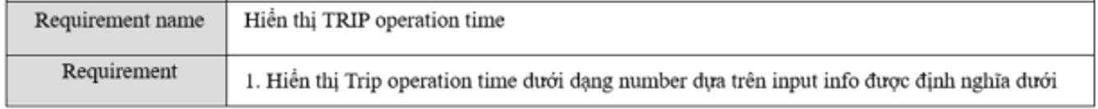

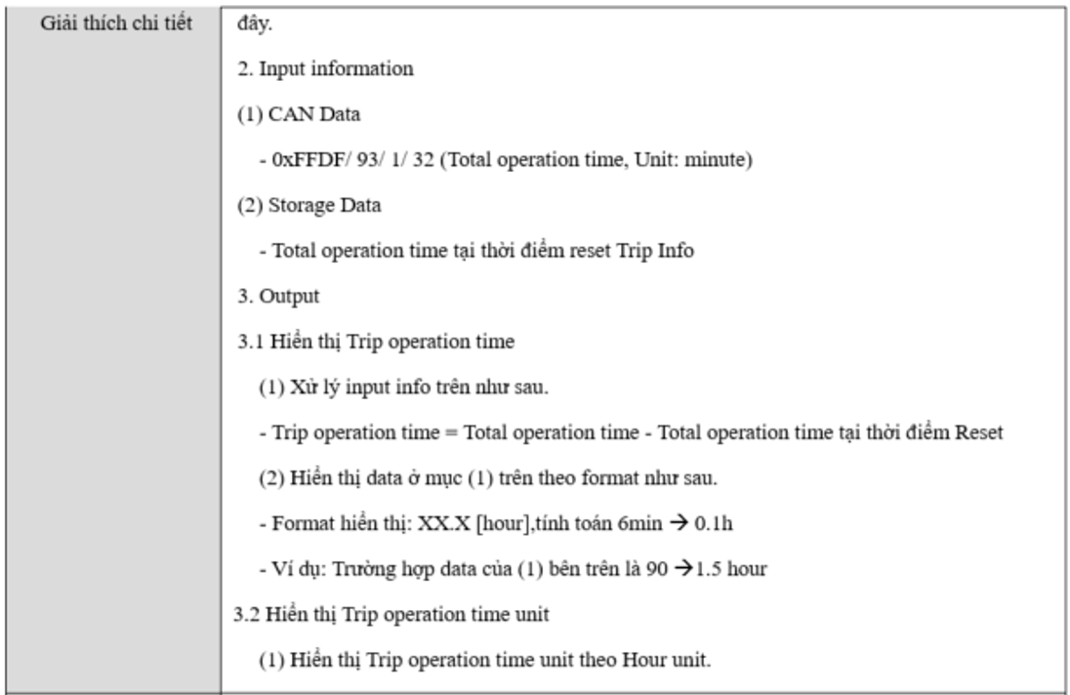

***2. Requirement_002***

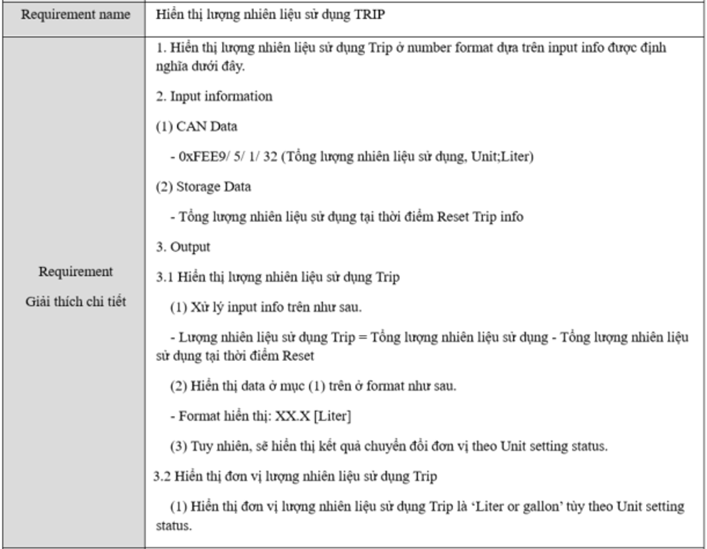

***3. UX***

